### GGplot mis apuntes

Referencia: <http://sape.inf.usi.ch/quick-reference/ggplot2>

### Primer ejemplo (colores)

dpto=as.factor(dpto) #Convierto en factor

dptoPorcentajes=round(prop.table(table(dpto))*100,1) #Porcentajes de la tabla

df = data.frame(dptoPorcentajes)

# mipaleta=brewer.pal(length(df$dpto),"Spectral") #Elijo el mismo número que la longitud del vector

ggplot(df,aes(x=dpto, y=Freq, fill=dpto))+

# relleno (fill) según los datos en x

geom_bar(width = 0.9, stat='identity', colour="black")+

# datos identity, proporcionados por y=Freq. colour es el contorno

# scale_fill_manual(values=mipaleta)+ #valores de fill

scale_fill_brewer(palette="Spectral") + # o bien directamente

scale_fill_hue(c=80,l=50) + #valores de cromaticidad y luminancia

guides(fill=FALSE) #Quita la leyenda del gráfico

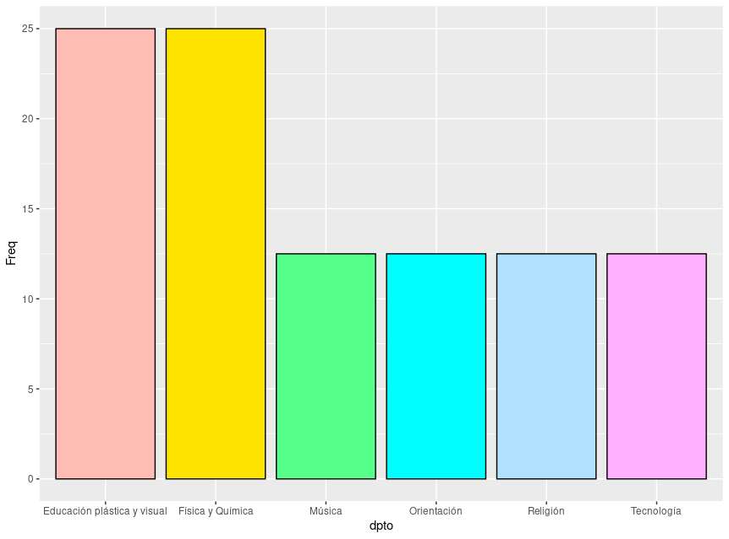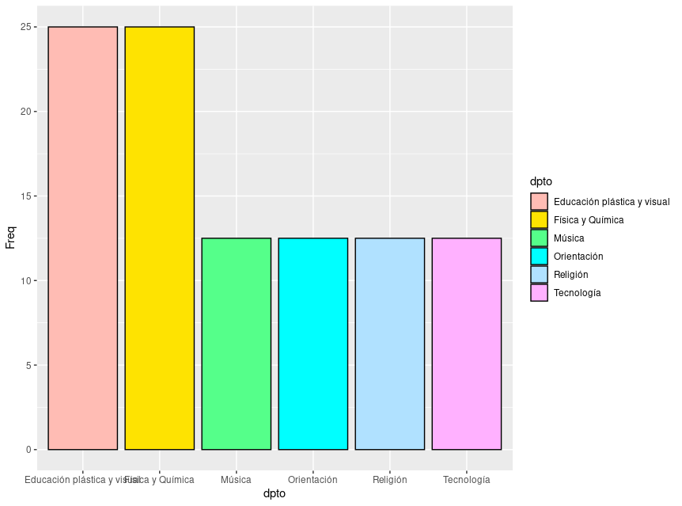

Enlaces: <http://www.cookbook-r.com/Graphs/Colors_(ggplot2)/>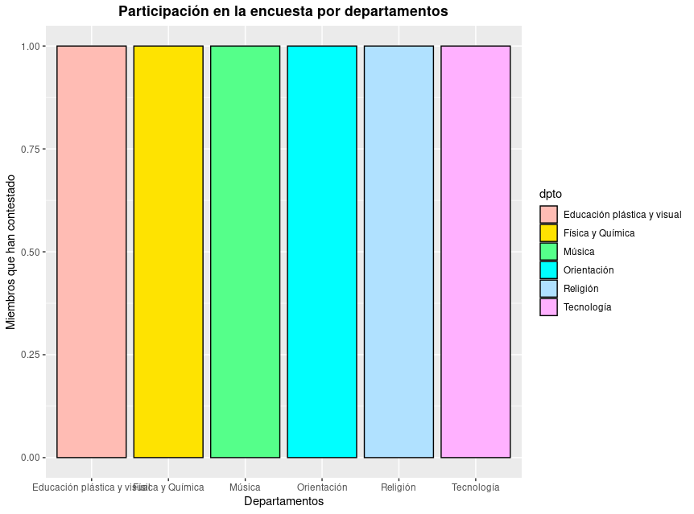

<http://www.cookbook-r.com/Graphs/>

Observar la variación con stat=’count’ y un sólo campo

ggplot(df,aes(x=dpto, fill=dpto))+

# relleno (fill) según los datos en x

geom_bar(width = 0.9, stat='count', colour="black")+

…...

### Segundo ejemplo (textos)

ggplot(df,aes(x=dpto, y=Freq, fill=dpto))+

# relleno (fill) según los datos en x

geom_bar(width = 0.9, stat='identity', colour="black")+

# datos identity, proporcionados por y=Freq. colour es el contorno

# scale_fill_manual(values=mipaleta)+ #valores de fill

scale_fill_brewer(palette="Spectral") + # o bien directamente

scale_fill_hue(c=80,l=50) + #valores de cromaticidad y luminancia

# guides(fill=FALSE) #Quita la leyenda del gráfico

xlab("Departamentos")+ylab("Miembros que han contestado")+

theme(plot.title = element_text(lineheight=.8, face="bold", hjust="0.5"))+

ggplot(df,aes(x=dpto, y=Freq, fill=dpto))+

# relleno (fill) según los datos en x

geom_bar(width = 0.9, stat='identity', colour="black")+

# datos identity, proporcionados por y=Freq. colour es el contorno

# scale_fill_manual(values=mipaleta)+ #valores de fill

scale_fill_brewer(palette="Spectral") + # o bien directamente

scale_fill_hue(c=100,l=90) + #valores de cromaticidad y luminancia

xlab("Departamentos")+ylab("Miembros que han contestado")+

# ggtitle("Participación en la encuesta\npor departamentos")+

labs(title="Participación en la encuesta",subtitle="Por departamentos"

,caption="Porcentaje por departamento")+

theme(plot.title = element_text(lineheight=.8, face="bold", hjust="0.5",size=20

,color="red"))+

theme(plot.subtitle = element_text(lineheight=.8, face="bold", hjust="0.5"))+

theme(plot.caption = element_text(lineheight=.8, face="bold", hjust="0.5"))

library(showtext)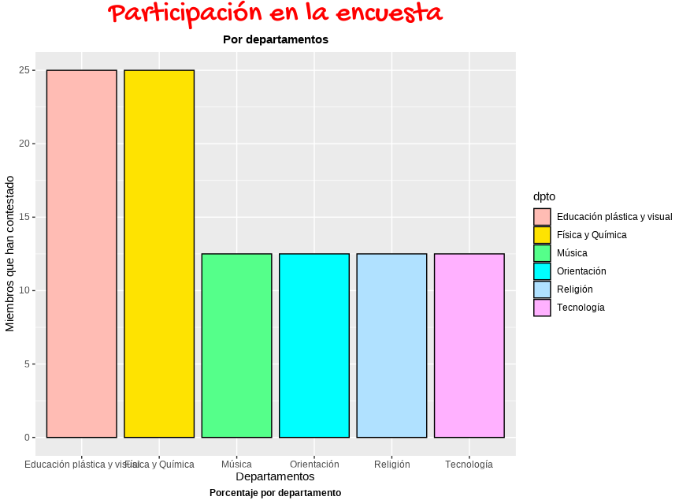

showtext_auto()

## Loading Google fonts (https://fonts.google.com/)

font_add_google("Gochi Hand", "gochi")

font_add_("comic", "comic.ttf") # cargando desde una del sistema

ggplot(df,aes(x=dpto, y=Freq, fill=dpto))+

# relleno (fill) según los datos en x

geom_bar(width = 0.9, stat='identity', colour="black")+

# datos identity, proporcionados por y=Freq. colour es el contorno

# scale_fill_manual(values=mipaleta)+ #valores de fill

scale_fill_brewer(palette="Spectral") + # o bien directamente

scale_fill_hue(c=100,l=90) + #valores de cromaticidad y luminancia

xlab("Departamentos")+ylab("Miembros que han contestado")+

labs(title="Participación en la encuesta",subtitle="Por departamentos"

,caption="Porcentaje por departamento")+

theme(plot.title = element_text(lineheight=.8, face="bold", hjust="0.5",size=20

,color="red",**family="gochi"**))+

theme(plot.subtitle = element_text(lineheight=.8, face="bold", hjust="0.5"))+

theme(plot.caption = element_text(lineheight=.8, face="bold", hjust="0.5"))

Enlaces: <https://www.datanovia.com/en/blog/ggplot-title-subtitle-and-caption/>

Obtener fuentes: <https://stackoverflow.com/questions/34522732/changing-fonts-in-ggplot2>

usando showtest: <https://cran.rstudio.com/web/packages/showtext/vignettes/introduction.html>

### Tercer ejemplo (ejes)

Ver todo en: <http://www.cookbook-r.com/Graphs/Axes_(ggplot2)/>

También en: <https://www.r-graph-gallery.com/238-custom-layout-axis-ggplot2.html>

| Los ejes se giran con **coord_flip()** |  |
| --- | --- |
| **scale_x_discrete(limits=... )**  Cambia el orden de los valores en X  scale_x_discrete(limits=sort(levels(df$dpto),decreasing=TRUE)) → ordenados decrecientemente  o bien en aesthetic  ggplot(df,aes(**x=reorder(Modificador,desc(Modificador)**), y=Frecuencia,fill=Modificador)) + |  |
| **expand_limits(y=c(-10,40))**  Modifica los valores en eje Y  Ver en la web también **ylimits** y **scale_y_continuous(limits=c(0, 8))** |  |
| **scale_y_continuous(breaks=seq(0, 25, 1))**  Cambio los ticks de 1 en 1 en el eje y |  |
| **theme(axis.title.x = element_blank())**  **theme(axis.title.y = element_blank())**  Quitando el título del eje X e Y |  |
| **theme(axis.text.x = element_text(angle=45,vjust=0.5))**  Ángulo del texto en las marcas y posición respecto a la marca |  |
| **scale_y_continuous(labels=percent)**  **scale_x_discrete(labels=abbreviate)**  Necesita de la librería **library(scales)**. El primero convierte la Y a porcentaje. El segundo abrevia los campos. |  |
| **geom_hline(aes(yintercept=-1), colour="#990000", linetype="solid", size=1)**  Inserto una línea en -1. dotted, dashed |  |
| **geom_vline(aes(xintercept="Tecnología"), colour="#005500", linetype="dashed",size=3)**  Inserto una línea, pero vertical. |  |
| **theme(axis.line = element_line(size = 1, colour = "#005500", linetype="solid"))**  Líneas de los ejes **axis.line.x** o **axis.line.y** para especificar el eje |  |
| **theme(axis.ticks = element_line(size = 2, color="red") ,axis.ticks.length = unit(.5, "cm") )**  Cambiando el tamaño de las marcas |  |
| **theme(axis.title.y = element_text(margin = margin(t = 0, r = 20, b = 0, l = 0)))+**  **theme(axis.title.x = element_text(margin = margin(t = 20, r = 0, b = 10, l = 0)))**  Distancia de los títulos a otros elementos. top, right, button, left |  |

### Cuarto ejemplo (leyenda)

Enlace: <http://www.cookbook-r.com/Graphs/Legends_(ggplot2)/>

También: <http://www.sthda.com/english/wiki/ggplot2-legend-easy-steps-to-change-the-position-and-the-appearance-of-a-graph-legend-in-r-software>

**guides(fill=FALSE)** → Quitar la leyenda de una estética particular

**theme(legend.position="none")** → quita todas las leyendas.

| **guides(fill = guide_legend(reverse=TRUE))**  Orden inverso de los valores en la leyenda | → |
| --- | --- |
| O también **scale_fill_discrete(breaks = rev(levels(df$dpto)))** |
| Instead of scale_fill_discrete, you may need to use a different scale, such as scale_fill_manual, scale_colour_hue, scale_colour_manual, scale_shape_discrete, scale_linetype_discrete, and so on. O incluso scale_fill_brewer | |
| # Remove title for fill legend  **guides(fill=guide_legend(title=NULL))**  # Remove title for all legends  **theme(legend.title=element_blank())** | → |
| Cambiando el nombre  **scale_fill_discrete(name="Departamentos")**  **NOTA:** como estaba usando hue, aquí lo cambio → **scale_fill_hue(c=100,l=90, name="Departamentos")** |  |
| **theme(legend.title = element_text(colour="blue", size=16, face="bold"))**  **theme(legend.text = element_text(colour="blue", size=10, face="italic"))** |  |
| **theme(legend.text.align = 0.5) → alinear al centro. también con title** |
| **theme(legend.background = element_rect(fill="lightblue", colour="blue",size=3, linetype="dotted"))**  Área alrededor de la leyenda |  |
| **theme(legend.position="bottom") →** bottom or top, left or right |  |
| **theme(legend.position=c(0.6,0.8))**  Cambio relativo de la posición. 0,0 esquina inferior izquierda a 1,1 esquina superior derecha. Se puede cambiar también el anchoring con ***legend.justification=c(1,0)*** |  |
| **theme(legend.position=c(0.6,0.8))+**  **guides(fill=guide_legend(ncol=3))**  Combinar con **ncol** o **nrow** para cambia la disposición  Se separan con theme(legend.position="top",**legend.spacing.x = unit(0.7,"cm")**)  Ver también legend.key.size , width or height |  |
| Márgenes  **theme(legend.margin =margin(r=10,l=5,t=5,b=5))** |  |
| Texto añadido  **annotate("text",x=df$Respuesta,y=df$frecuencia/2 ,label=paste0(100*df$porcentajes,"%"),**  **cex=8,col="#241484",fontface="bold",family="comic" #fontface="bold")** |  |
| Quito líneas del grid  **theme(panel.grid.minor = element_blank(),panel.grid.major.x = element_blank()) +** |  |

### Quinto ejemplo (background)

Enlace: <http://www.sthda.com/english/wiki/ggplot2-themes-and-background-colors-the-3-elements#quick-functions-to-change-plot-themes>

| **theme(plot.margin=margin(r=20))**  Cambio el margen del área total. |  |
| --- | --- |
| Cambio la apariencia de la zona de dibujo  **theme (panel.background = element_rect(fill = "lightblue",**  **colour = "darkblue",**  **size = 2, linetype = "solid"))** |  |
| Si cambio **panel** por **plot**, obtengo para toda la zona... |  |
| Y el color del grid, y su forma  **theme(**  **panel.grid.major = element_line(size = 0.5, linetype = 'solid', colour = "black"),**  **panel.grid.minor = element_line(size = 0.25, linetype = 'solid', colour = "darkgray"))** |  |
| Y para quitar esos elementos  **theme(panel.border = element_blank(),panel.grid.major = element_blank(),panel.grid.minor = element_blank())** | |

Y se pueden cargar temas predefinidos con

**install.packages("ggthemes") # Install**

**library(ggthemes) # Load**

### Sexto ejemplo (PIE)

Ver en: <https://www.r-graph-gallery.com/piechart-ggplot2.html>

<https://www.datanovia.com/en/blog/how-to-create-a-pie-chart-in-r-using-ggplot2/>

<https://cran.r-project.org/web/packages/patternplot/vignettes/patternplot-intro.html>

| **ggplot(df,aes(x="", y=Freq, fill=dpto))+**  **geom_bar(width = 0.9,stat='identity')+**  **coord_polar("y",start=0)**  Se define los datos casi como en la anterior, pero se indica coordenadas polares en la y. |  |
| --- | --- |
| **theme_void()** # quita el background, labels, grid |  |
| **library("dplyr") # manipulación de datos**  **df <- df %>%**  **arrange(desc(dpto)) %>% # ordena descendemente este campo**  **mutate(lab.ypos = cumsum(Freq) - 0.5*Freq) #calcula la frecuencia acumulada menos la mitad de la frecuencia**  **ggplot(df, aes(x = "", y = Freq, fill = dpto)) +**  **geom_bar(width = 1, stat = "identity", color = "white") +**  **coord_polar("y", start = 0)+**  **geom_text(aes(y = lab.ypos, label = Freq), color = "white")+**  **scale_fill_brewer(palette="Spectral", name="Departamentos") +**  **theme_void()** |  |
|  |  |

***Mejor la función PIE***

Enlace: <https://www.statmethods.net/graphs/pie.html>

<https://www.tutorialspoint.com/r/r_pie_charts.htm>

| **pie(df$Freq,**  **labels =**  **paste0(df$dpto," ",df$Freq*100,"%"),**  **col=rainbow(length(df$dpto)),**  **main="Departamentos")** |  |
| --- | --- |
| **library(plotrix)**  **pie3D(df$Freq, explode=0.1,**  **labels = paste0(df$dpto," ",df$Freq*100,"%"),**  **col=rainbow(length(df$dpto)),**  **main="Departamentos")** |  |
| **Lo más elaborado**  **par(**  **bg="lightblue",col.main="red", font.main=4, cex.main=4, family="amano"**  **#color de fondo; colores, tipo de letra, tamaño del título**  **)**  **pie(df$Freq,**  **labels = paste0(df$dpto," ",df$Freq*100,"%"),**  **col=brewer.pal(length(df$dpto),"Spectral"),**  **border="brown", #color del border**  **lty=1, # tipo de línea del borde**  **# density=15, angle=30*(1:length(df$dpto)), #Cuando son rayados... Número de líneas y ángulo**  **# radius=1, edges=30, #controla el radio y la forma poligonal.**  **clockwise=TRUE, # giro según las agujas del reloj**  **cex=1.4, #tamaño de las labels.**  **main="Departamentos")**  **legend("right",paste0(df$dpto," ",df$Freq*100,"%") # labels**  **,fill=brewer.pal(length(df$dpto),"Spectral"), cex=1)**  Pero no consigo cambiar el color de las labels, y por ejemplo el grosor de las líneas. |  |
| **par(**  **bg="lightblue",col.main="darkblue"**  **, font.main=4, cex.main=4, family="amano"**  **#color de fondo; colores, tipo de letra, tamaño del título**  **)**  **pie(df$Freq,**  **labels=element_blank(),**  **col=brewer.pal(length(df$dpto),"Spectral"),**  **border="brown", #color del border**  **lty=1, # tipo de línea del borde**  **# density=15, angle=30*(1:length(df$dpto)), #Cuando son rayados... Número de líneas y ángulo**  **# radius=1, edges=30, #controla el radio y la forma poligonal.**  **clockwise=FALSE, # giro contrario según reloj**  **main="Departamentos")**  **legend("topleft",paste0(df$dpto," ",df$Freq*100,"%") # labels**  **,fill=brewer.pal(length(df$dpto),"Spectral"), cex=1,ncol=1)**  **pie.labels(x=0,y=0,labels = paste0(df$dpto," ",df$Freq*100,"%"), angles=(cumsum(df$Freq)-(df$Freq/2))*2*pi,col="darkblue",**  **cex=1.1,radius=0.9, # tamaño del label junto con el radio.**  **)** |  |
| **Con floating.pie**  **par(**  **bg="lightblue",col.main="darkblue"**  **, font.main=2, cex.main=2, family="comic"**  **#color de fondo; colores, tipo de letra, tamaño del título**  **)**  **plot(1:10,type="n",main="Floating Pie test",xlab="",ylab="",axes=FALSE)**  **# plot vacío. Depende de sus elementos, puedo cantrar o no el pie**  **# box(col="red")**  **floating.pie(3,5,df$Freq,radius=1.5, #**  **col=brewer.pal(length(df$dpto),"Spectral"),**  **border="brown", #color del border**  **lty=1, # tipo de línea del borde**  **# density=4, edges=40,**  **# angle=25, #Parece que no admite valores uqe no sean fijos**  **# shadow=TRUE,**  **# shadow.col=rev(brewer.pal(length(df$dpto),"Spectral"))**  **explode=0.1 # puede ser un número fijo o un vector**  **)**  **pie.labels(x=3,y=5,labels = paste0(df$dpto," ",df$Freq*100,"%"), angles=(cumsum(df$Freq)-(df$Freq/2))*2*pi,col="darkblue",font=2,**  **cex=1,radius=1.55, # tamaño del label junto con el radio.**  **)**  **legend(x=7,y=6,paste0(df$dpto," ",df$Freq*100,"%") # labels**  **,fill=brewer.pal(length(df$dpto),"Spectral"), cex=0.8,ncol=1)** |  |
| **Cómo modificar la leyenda**  **legend(x=8.5,y=5.5,paste0(df$dpto," ",df$Freq*100,"%") # labels**  **,fill=brewer.pal(length(df$dpto),"Spectral")**  **,cex=0.8, ncol=1 # tamaño de letras y número columnas, o bien horiz=TRUE**  **,bg="green" #color de fondo**  **,box.lty=2,box.col = "black",box.lwd = 2 #box.lty=0 o bty="n" para quitarlo**  **# si tenemos una posición fija como top, right, etc. se puede usar inset**  **# ,y.intersp=2,x.intersp = 0.1 # espacios entre las líneas**  **,text.width=2.7 # el ancho de la caja de texto**  **,xjust=0.5,yjust=0.5 #cuadro centrado según x e y.**  **)** |  |

### Séptimo ejemplo (ggplot varias barras)

Enlace: <https://www.r-graph-gallery.com/48-grouped-barplot-with-ggplot2.html>

| Con position=”dodge”  **ggplot(df,aes(x=dpto, y=frecuencia, fill=Respuesta)) + # datos y aestética**  **geom_bar(width = 0.75, stat='identity', colour="black",position="dodge")**  Se consigue que las barras se pongan al lado de otras. En x aparecen los departamentos y se rellena según respuesta. |  |
| --- | --- |
| Y sin position=”dodge” aparecen apiladas. O bien position="stack"  **ggplot(df,aes(x=dpto, y=frecuencia, fill=Respuesta)) + # datos y aestética**  **geom_bar(width = 0.75, stat='identity', colour="black")**  Se consigue que las barras se pongan al lado de otras. En x aparecen los departamentos y se rellena según respuesta. |  |
| Con position=”fill”  **ggplot(df,aes(x=dpto, y=frecuencia, fill=Respuesta)) + # datos y aestética**  **geom_bar(width = 0.75, stat='identity', colour="black",position="fill")**  Se consigue que las barras se apilen según un porcentaje. |  |
| Efecto de facet_wrap  **ggplot(df,aes(x="", y=frecuencia, fill=Respuesta)) + geom_bar(width = 0.75, stat='identity', colour="black", position="dodge") +facet_wrap(~dpto)**  Tengo que poner tipo dodge. Quito el eje X y hago el facet en el dpto. |  |

### 

### Octavo ejemplo (ggplot puntos y líneas)

**ggplot(data=df,**

**aes(y=Freq, x=Modificador,color=Valor,shape=Valor,group=Valor)) +**

**geom_point(size=8) + geom_line(size=1.5) +**

**scale_shape_manual(values=c(15,16,18,17)) +**

**scale_color_manual(values = brewer.pal(4,"Reds"))+**

**# scale_fill_manual(values = rev(brewer.pal(4,"Greens"))**

**# , name="Estado de la formación") +**

**scale_y_continuous(breaks=seq(0,max(df$Freq),1)) +**

**# scale_fill_hue(c=100,l=50) + #valores de cromaticidad y luminancia**

**xlab("Tipos de formación")+ylab("Número de respuestas") + # etiquetas X e Y**

**labs(title="Estado de la formación en Séneca")+ # título**

**theme(plot.title = # título**

**element_text(lineheight=.8, face="bold", hjust="0.5",size=24,color="#4E0363"**

**,family="comic" ,margin=margin(t=10,b=10)))+**

**# scale_x_discrete(labels=abbreviate)+ # abreviar datos en eje X**

**# scale_y_continuous(labels=percent)+ # formato de procentaje**

**theme(axis.title.y = element_text( # título del eje Y**

**family="amano",size=30,face="bold",color="#241484",**

**margin = margin(t = 0, r = 20, b = 0, l = 10)))+**

**theme(axis.title.x = element_text( # título del eje X**

**family="amano",size=30,face="bold",color="#241484",**

**margin = margin(t = 20, r = 0, b = 10, l = 0)))+**

**theme (plot.background = element_rect(fill = "#5397B4", # fondo total de la imagen**

**colour = "#4E0363",**

**size = 2, linetype = "solid"))+**

**theme(plot.margin=margin(r=20))+ #margen (padding) del área total.**

**theme(panel.background = element_rect(fill = "#5397B4"))+ # fondo del área gráfica**

**theme(axis.ticks=element_line(size=4,color="#241484"))+ # Marcas: color y tamaño**

**theme(axis.ticks.x=element_blank(),axis.ticks.y=element_blank() )+ #Quito las marcasdel ejeX**

**theme(legend.position = "top",legend.spacing.x = unit(0.2,"cm"))+**

**# posición de la leyenda y espaciado**

**guides(fill=guide_legend(ncol=2)) + # Distribuyo la leyenda en una fila**

**theme(legend.title=element_blank())+ # Quito el nombre de la leyenda**

**theme(legend.text = element_text(size=8,colour="#241484",face="bold",hjust=0.5))+ #tipo de texto**

**theme(legend.background =**

**element_rect(fill="#E8F5FB",colour="#4E0363",size=2))+ # caja de la leyenda**

**theme(legend.margin =margin(r=11,l=5,t=5,b=3)) +**

**theme(legend.key.size = unit(0.1,"cm")) +**

**theme(axis.text.x=**

**element_text(colour="#241484",size=11,face="bold"))+ # tamaño letra eje X**

**theme(axis.text.y=**

**element_text(colour="#241484",size=13,face="bold",hjust=0.5)) + # tamaño letra eje Y**

**theme(panel.grid.minor = element_blank(),panel.grid.major.x = element_blank(),**

**panel.grid.major.y=element_line(color="darkblue"))**

#### En este ejemplo añado un border de color negro

**ggplot(df,aes(x=reorder(Unidad,order(match(Unidad,clases))), y=Valor)) +**

**scale_color_manual(values = brewer.pal(max(df$frecuencia)+1,"Oranges"),guide=FALSE)**

**+ # Quita la leyenda del color**

**geom_point(data=df,aes(color=as.factor(frecuencia)**

**, size=frecuencia),alpha=0.9)+**

**geom_point(data=df,aes(size=frecuencia),shape=21,colour="black",stroke=1.5)+ #añade bordes negros**

**scale_size(range = c(0, 10), name="Frecuencia") +**

**guides(size=guide_legend(override.aes=list(colour=brewer.pal(max(df$frecuencia)+1,"Oranges")))) + # cambia los colores de la leyenda**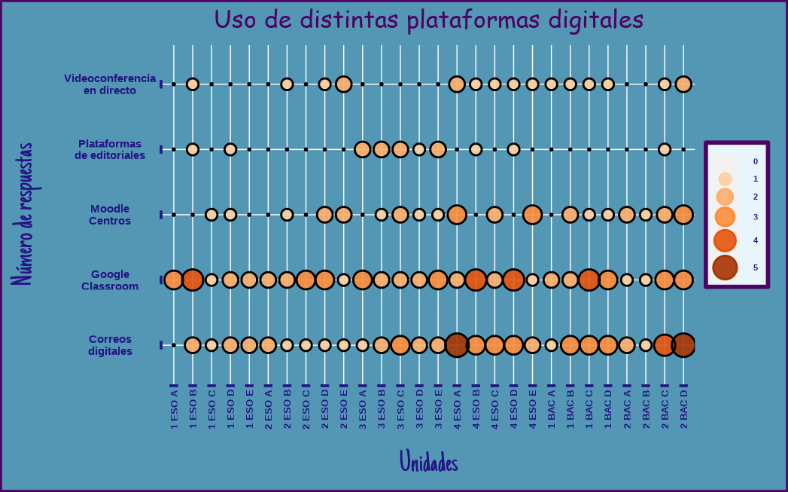

**xlab("Unidades")+ylab("Número de respuestas") + # etiquetas X e Y**

**labs(title="Uso de distintas plataformas digitales")+ # título**

**theme(plot.title = element_text(lineheight=.8, # título**

**face="bold", hjust="0.5",size=24,color="#4E0363" ,family="comic",margin=margin(t=10,b=10))) +**

**# # scale_x_discrete(labels=abbreviate)+ # abreviar datos en eje X**

**# # scale_y_continuous(labels=percent)+ # formato de procentaje**

**theme(axis.title.y = element_text( # título del eje Y**

**family="amano",size=30,face="bold",color="#241484",**

**margin = margin(t = 0, r = 20, b = 0, l = 10)))+**

**theme(axis.title.x = element_text( # título del eje X**

**family="amano",size=30,face="bold",color="#241484",**

**margin = margin(t = 20, r = 0, b = 10, l = 0)))+**

**theme (plot.background = element_rect(fill = "#5397B4", # fondo total de la imagen**

**colour = "#4E0363",**

**size = 2, linetype = "solid"))+**

**theme(plot.margin=margin(r=20))+ #margen (padding) del área total.**

**theme(panel.background = element_rect(fill = "#5397B4"))+ # fondo del área gráfica**

**theme(axis.ticks=element_line(size=4,color="#241484"))+ # Marcas: color y tamaño**

**# theme(axis.ticks.x=element_blank())+ # Quito las marcasdel eje X**

**# guides(color=brewer.pal(max(df$frecuencia)+1,"Oranges"))+**

**theme(legend.position = "right",legend.spacing.x = unit(0.5,"cm"))+**

**# posición de la leyenda y espaciado**

**theme(legend.title=element_blank())+ # Quito el nombre de la leyenda**

**theme(legend.text = element_text(size=8,colour="#241484",face="bold"))+ #tipo de texto**

**theme(legend.background =**

**element_rect(fill="#E8F5FB",colour="#4E0363",size=2))+ # caja de la leyenda**

**theme(legend.margin =margin(r=10,l=5,t=5,b=5)) +**

**theme(legend.box.just = "top")+**

**# guides(fill=guide_legend(nrow=1)) + # Distribuyo la leyenda en una fila**

**theme(axis.text.x=**

**element_text(colour="#241484",size=10,face="bold",angle=90,vjust=0.5))+**

**# tamaño letra eje X y vjust para centrar**

**theme(axis.text.y=**

**element_text(colour="#241484",size=11,face="bold",hjust=0.5)) + # tamaño letra eje Y**

**theme(panel.grid.minor = element_blank())**

### Con facet_wrap y geom_text en cada facet

**ggplot(df,aes(x=Intervalos, y=frecuencia, fill=Valor))+ # datos y aestética**

**geom_bar(width = 0.75, stat='identity', colour="black",position="dodge")+ # geometría básica de barra**

**scale_fill_brewer(palette="Spectral", name="Número alumnos") + # o bien directamente**

**facet_wrap(~Valor)+**

**# scale_fill_hue(c=100,l=50) + #valores de cromaticidad y luminancia**

**xlab("Intervalo de número de alumnos/as")+ylab("Porcentaje de respuestas")+ # etiquetas X e Y**

**labs(title="Distribución de plataforma por número de alumnos/as")+ # título**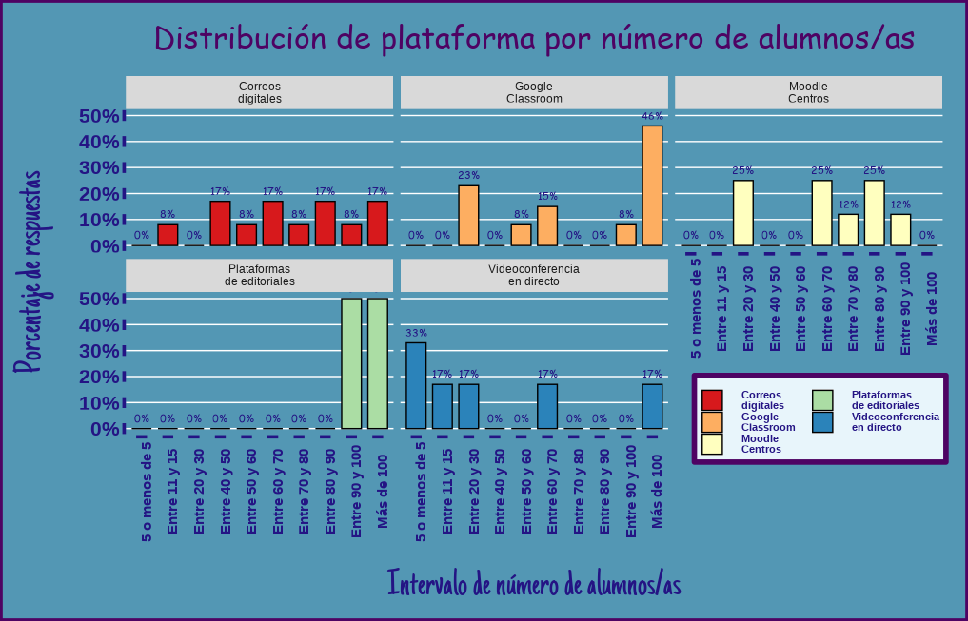

**theme(plot.title = element_text(lineheight=.8, # título**

**face="bold", hjust="0.5",size=24,color="#4E0363" ,family="comic",margin=margin(t=20,b=15)))+**

**# scale_x_discrete(labels=abbreviate)+ # abreviar datos en eje X**

**scale_y_continuous(labels=percent_format(accuracy=1))+ # formato de procentaje**

**theme(axis.title.y = element_text( # título del eje Y**

**family="amano",size=30,face="bold",color="#241484",**

**margin = margin(t = 0, r = 20, b = 0, l = 10)))+**

**theme(axis.title.x = element_text( # título del eje X**

**family="amano",size=30,face="bold",color="#241484",**

**margin = margin(t = 20, r = 0, b = 10, l = 0)))+**

**theme (plot.background = element_rect(fill = "#5397B4", # fondo total de la imagen**

**colour = "#4E0363",**

**size = 2, linetype = "solid"))+**

**theme(plot.margin=margin(r=20))+ #margen (padding) del área total.**

**theme (panel.background = element_rect(fill = "#5397B4"))+ # fondo del área gráfica**

**theme(axis.ticks=element_line(size=4,color="#241484"))+ # Marcas: color y tamaño**

**theme(legend.position = c(0.85,0.05),legend.spacing.x = unit(0.5,"cm"))+**

**#posición de la leyenda y espaciado**

**theme(legend.title=element_blank())+ # Quito el nombre de la leyenda**

**theme(legend.text = element_text(size=8,colour="#241484",face="bold"))+ #tipo de texto**

**theme(legend.background =**

**element_rect(fill="#E8F5FB",colour="#4E0363",size=2))+ # caja de la leyenda**

**guides(fill=guide_legend(ncol=2)) + # Distribuyo la leyenda en dos columnas**

**theme(panel.grid.minor = element_blank(),panel.grid.major.x=element_blank()) +**

**theme(axis.text.x=**

**element_text(colour="#241484",size=11,face="bold",angle=90))+ # tamaño letra eje X**

**theme(axis.text.y=**

**element_text(colour="#241484",size=16,face="bold")) + # tamaño letra eje**

**geom_text(data=df, x=df$Intervalos,y=df$frecuencia**

**,aes(label=paste0(100*frecuencia,"%"))**

**,hjust=+0.5,vjust=-0.8**

**,cex=3,col="#241484",fontface="bold",family="comic" #fontface="bold"**

**)**

### Histograma simple

**> head(enpNumero) → esta es la tabla dedatos**

**Modificador Valor Departamento num**

**726 Ninguno Plataformas \nde editoriales Biología y Geología 0**

**727 5 o menos de 5 Videoconferencia \nen directo Inglés 5**

**728 5 o menos de 5 Videoconferencia \nen directo Biología y Geología 5**

**729 5 o menos de 5 Google\nClassroom Matemáticas 5**

**730 5 o menos de 5 Moodle\nCentros Matemáticas 5**

**731 Entre 6 y 10 Google\nClassroom Física y Química 10**

**Modificador son los rangos de alumnos con los que se utiliza, num es pasado a número. Valor es lo que se mide**

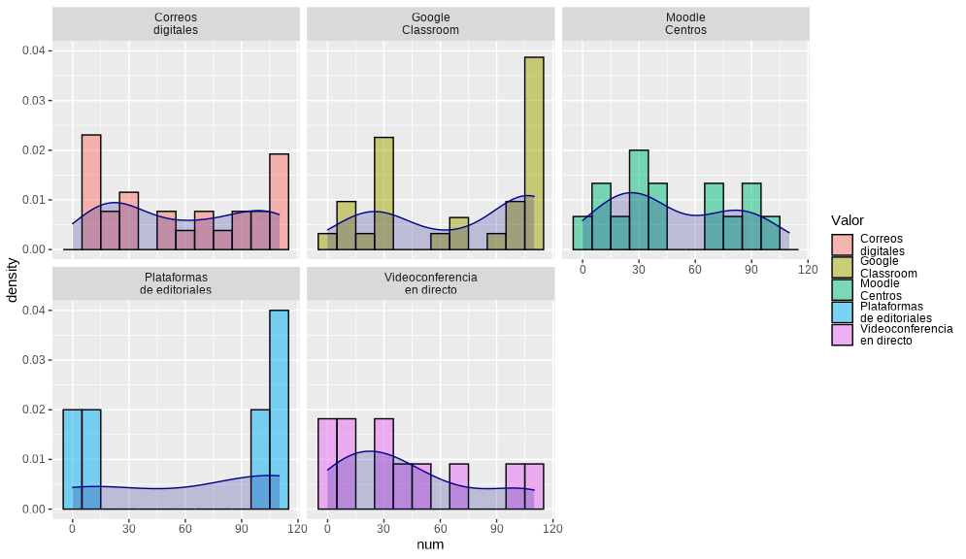

**ggplot(enpNumero,aes(x=num,fill=Valor))+**

**geom_histogram(binwidth=10,alpha=0.5,color="black",aes(y = ..density..),position="identity")+**

**geom_density(alpha=.2,fill="darkblue",color="darkblue")+**

**facet_wrap(~Valor) # facet_grid(~Valor)**